龙门县市场物业管理有限公司

- 龙门县龙城街道石巷口路中心市场主楼一楼11号
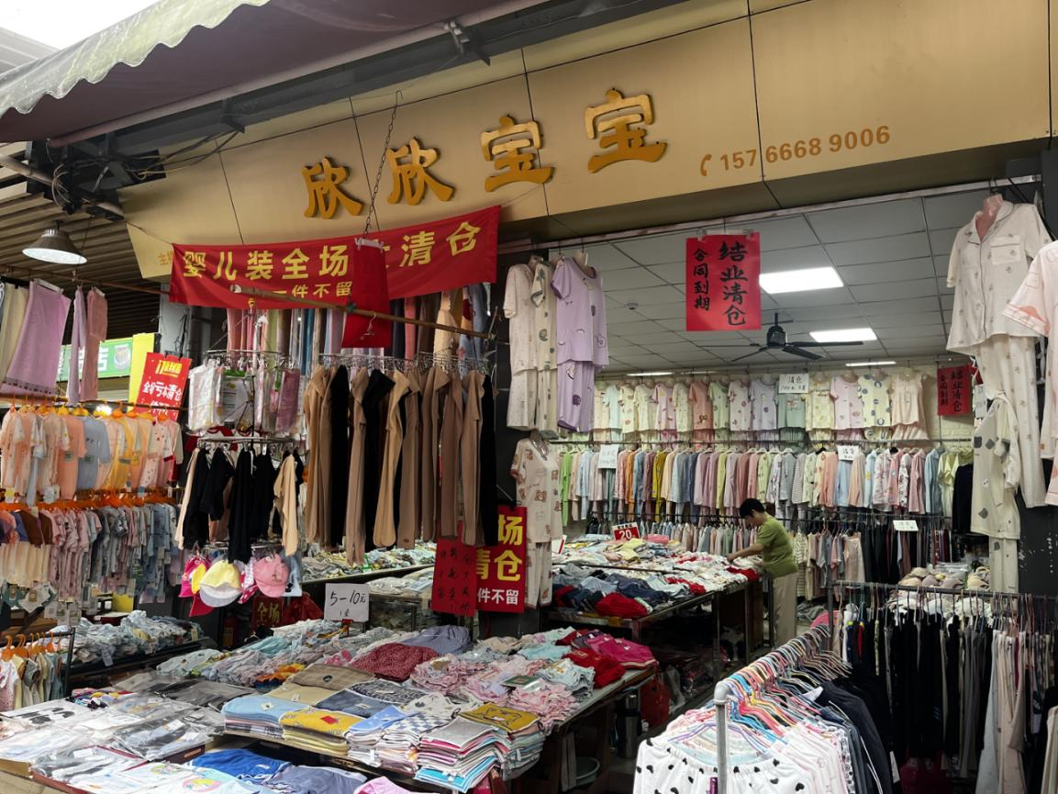
2、龙门县龙城街道石巷口路中心市场主楼一楼12号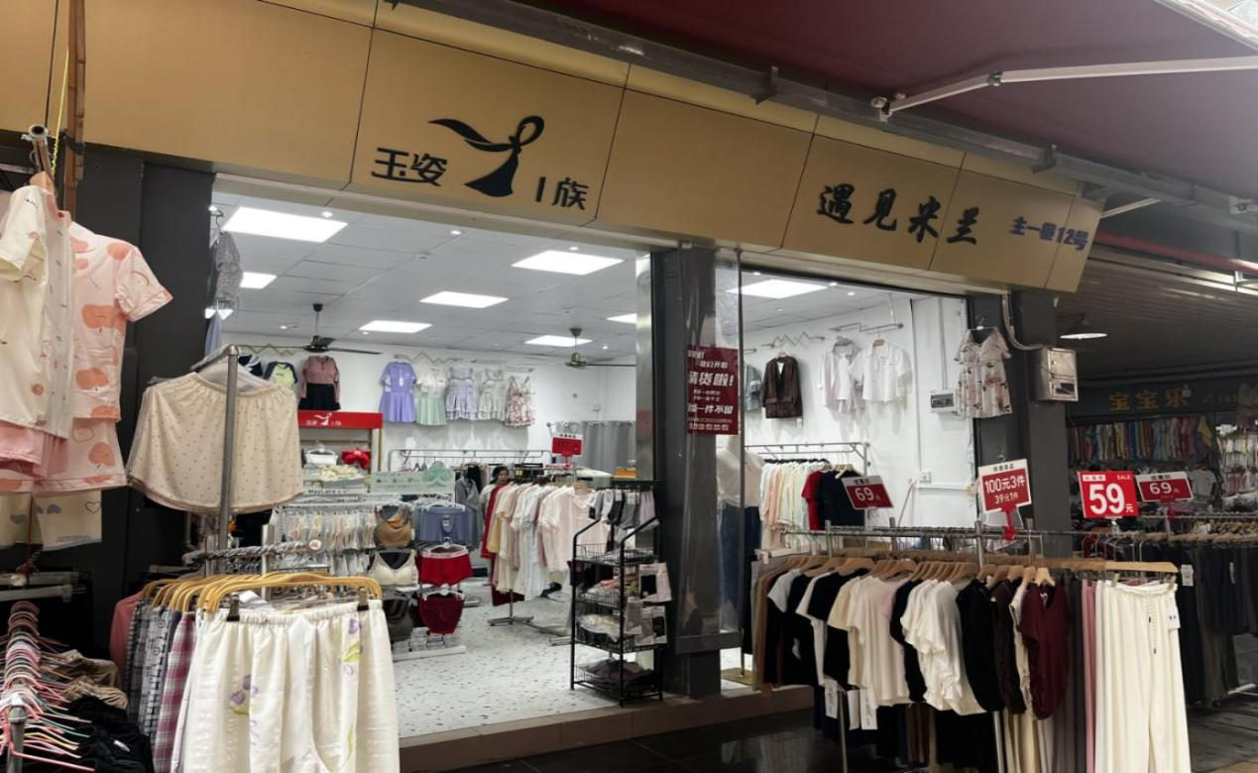

3、龙门县龙城街道石巷口路中心市场主楼一楼烧腊1（A1）号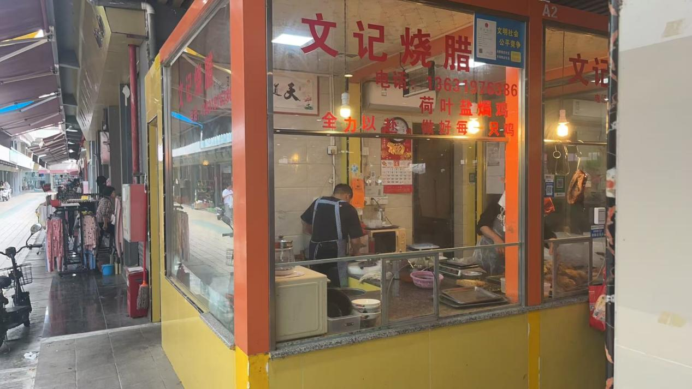
4、龙门县龙城街道石巷口路中心市场主楼西二楼A区
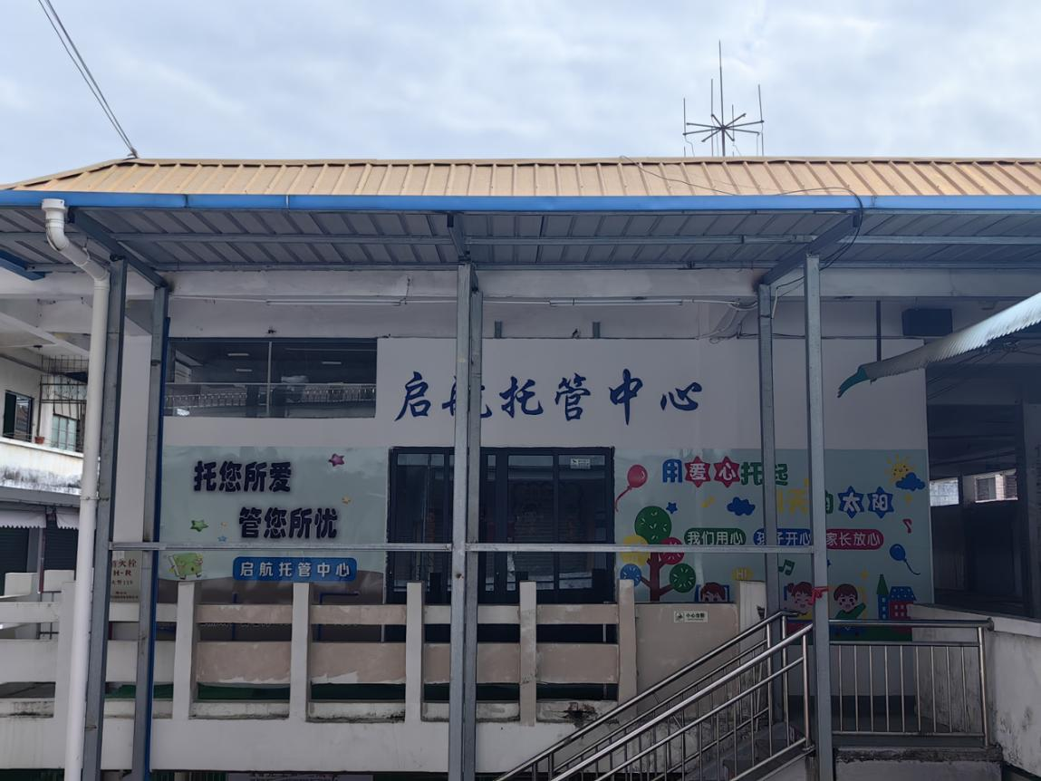

- 龙门县龙城街道石巷口路中心市场东楼一楼4号
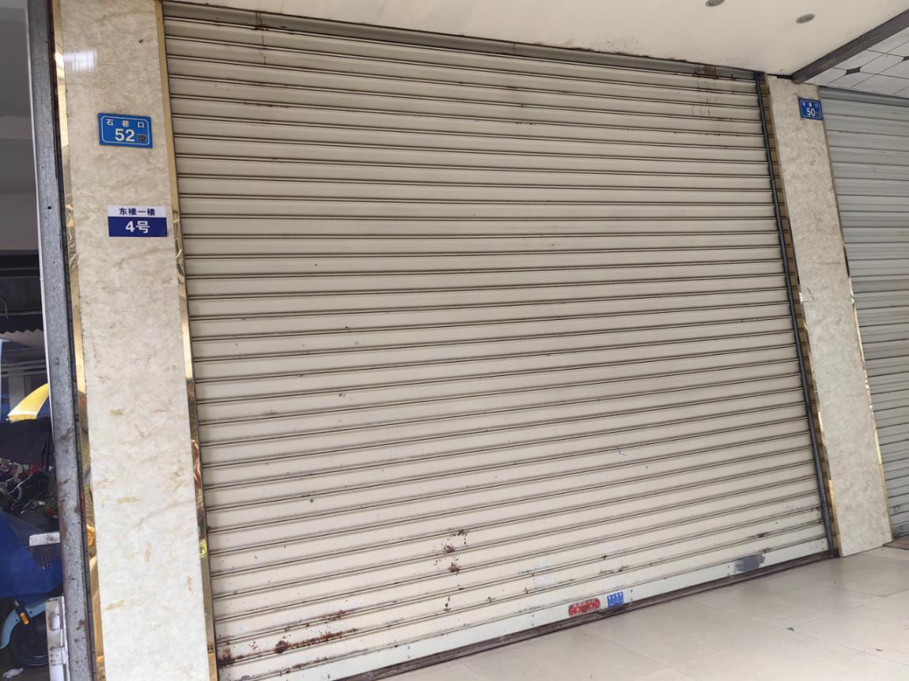
- 龙门县龙城街道石巷口路中心市场主楼一楼23号
